“国培计划 (2016)”——示范性教师培训团队研修
河南师范大学小学语文（优秀骨干教师）班
工 作 简 报
二○一六年第 二 期

本 期 内 容

目 录

- 精彩课堂
2、 专家语录回顾
3、 学员感言
4、 难忘的考察之旅
5、 生活剪影
★精彩课堂
《把握学段重点，提高语文素养》
2016年10月12日上午，在国培学员们翘首期盼中，我们迎来了国培专家，天津市实验学校的特级教师李卫东老师题为《把握学段重点，提高语文素养》的讲座，让大家受益匪浅。
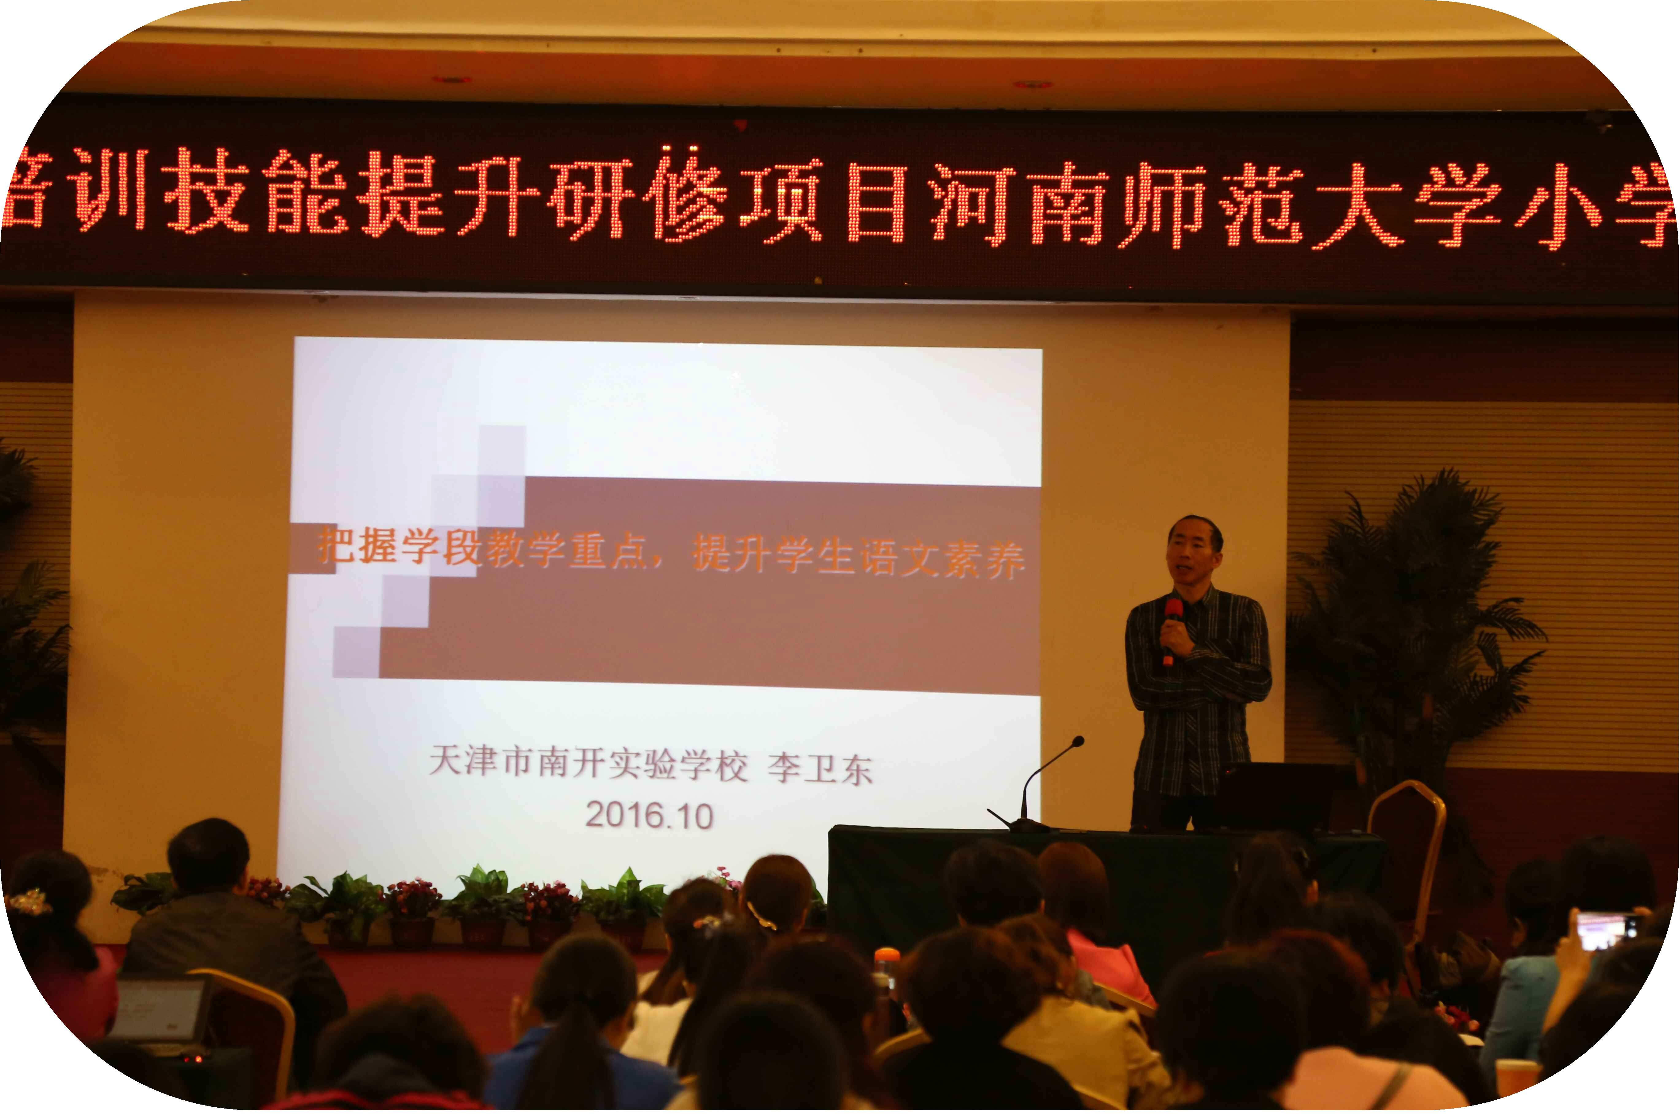
李老师从同课异构因教学内容选择的不同而不具可比性谈到，我们应从课程标准、课程设计、教材和课文本身的交集中去确定教学内容。李老师带领学员们深入解读《义务教育课程标准》，分析了不同学段的教学目标，从感受能力、理解能力、文体、积累拓展、态度习惯、与写作等方面分析了个年段的异同点及联系。课标纵向是有联系的，横向是有匹配的，我们看课标要有纵向思维和横向思维。接着，李老师通过《司马光》等六个不同年级的课例分析具体直观地告诉我们一学段应进行句的训练，二学段的训练重难点是意思、结构和读懂段的方法，三学段则重在篇的训练。
听了讲座，学员们纷纷表示对教学内容的确定，对学段教学重点的把握有了更清晰的认识。
《语文教什么，怎么教》
10月12日下午，上海师范大学吴忠豪教授为学员们带来了题为《语文教什么，怎么教》的讲座。
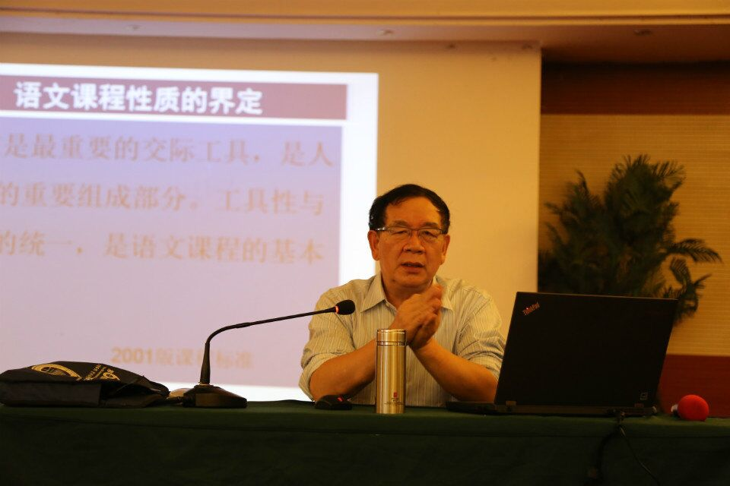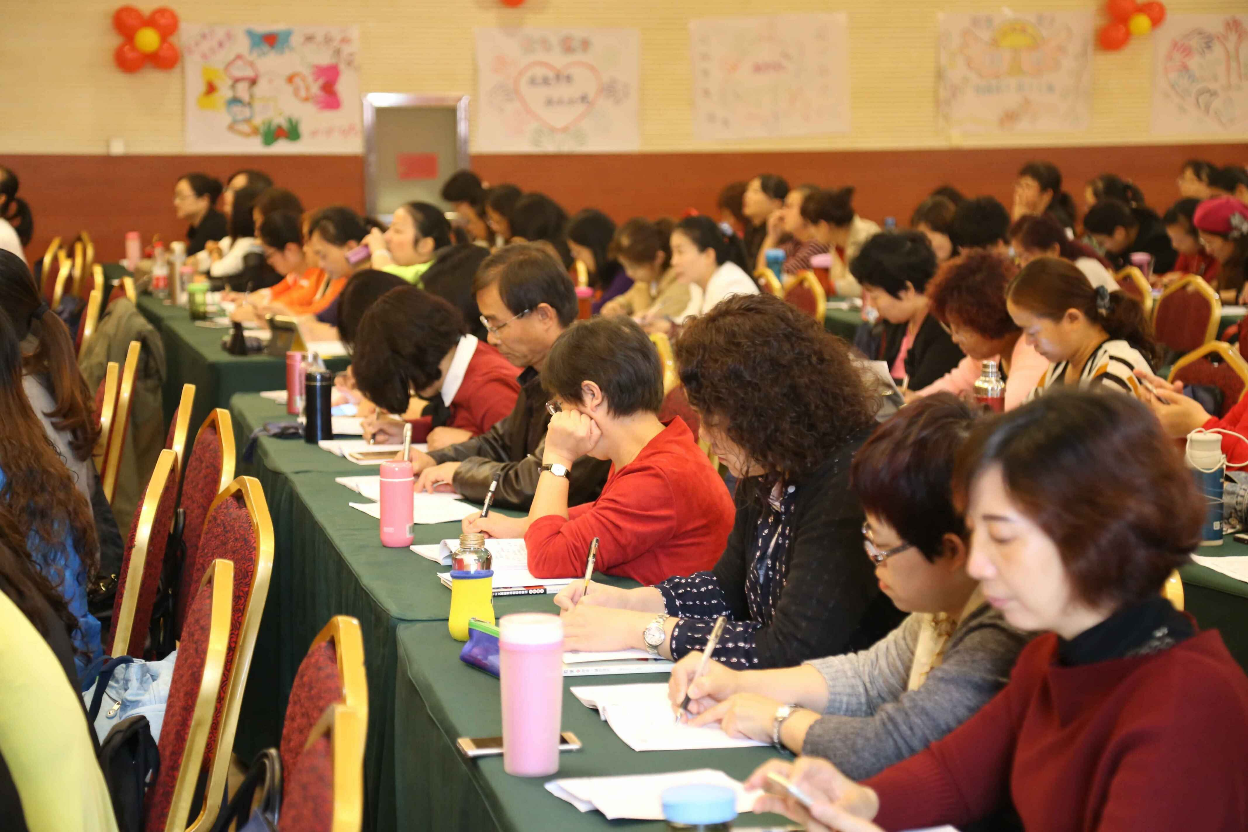
吴教授首先分析了语文教学的现状：由于历史惯性，教师对语文课程的性质仍然认识不清，导致语文教学高耗低效。吴教授用例子深入浅出地解析了语文课为何高耗低效。
一、教学内容错位。教师放弃了语文本体性教学内容，而将课文内容与语文教学内容混淆。
二、文本深入解读，超越学生认知水平。
三、碎片化知识教学，违反学习规律。
四、教师的过度分析，违背语文实践性特点。语文课到底教什么？吴教授引导学员们，对语文教学内容进行了重新选择：1、积累语言是学习语文的基础。2、表达式学习语文的重难点。3、整本书阅读是语文课核心内容。解决了语文课教什么这个问题后，吴教授又为学员们讲解了语文教学方法、教学设计，解决了语文到底怎么教的问题。
整个讲座吴教授穿插了大量学员们熟知的教学案例：《詹天佑》、《香港，璀璨的明珠》等。随着吴教授的娓娓道来，学员们醍醐灌顶，找到了前行的方向。本该六点钟结束的讲座一直持续到了6点半。

《培训者的个人素养及发展规划》
十月十四日上午，学员们聆听了蔡伟教授做的题为《培训者的个人素养及发展规划》的讲座。蔡伟教授任职于浙江师范大学教师教育学院。今天，蔡伟教授就“当下教师培训者面临的困境；教师培训者的乐趣；教师培训者的角色与素养；培训者的专业规划”四个方面，深入浅出地做了讲解。
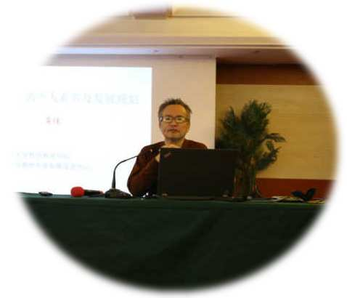
其中培训者的素养包括：语言表达、体态表达、媒介表达、知识表达、情绪表达、经验表达。这次培训，使学员对于教师培训工作，有了新的认识。明白了当一名培训者的乐趣，一个培训者的角色定位和应该具备怎样的素养，以及作为一个培训者应该有的专业规划。

《微课的理论、开发与应用》
十月十四日下午，河南师范大学教育学院卜彩丽副教授为学员做了题为《微课的理论、开发与应用》的讲座。
卜教授从微课产生的背景讲起，为学员呈现了微课是什么？微课怎么做？微课的应用等三大板块。讲课中卜教授既有生动的讲解，也有适时地示范，操作性极强，尽可能地为学员推荐一些容易操作的方法和一些非常实用的网站、软件，还毫无保留的与学员分享她这方面的成果。
听了她系统的讲解，学员明白了微课怎么来的，更明白了微课怎么做。讲课中，学员们与教授积极互动、沟通。
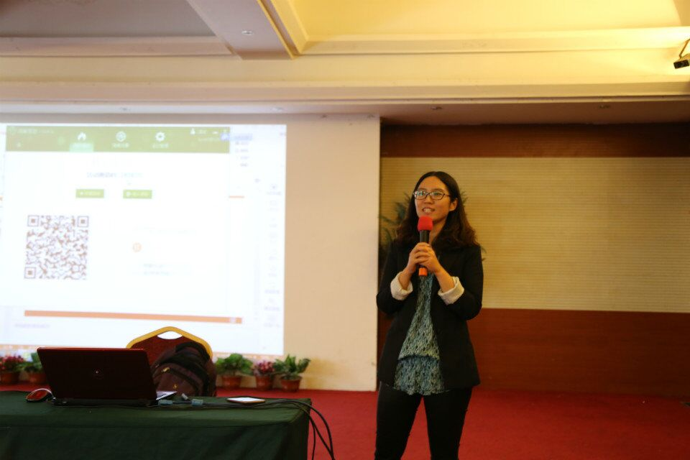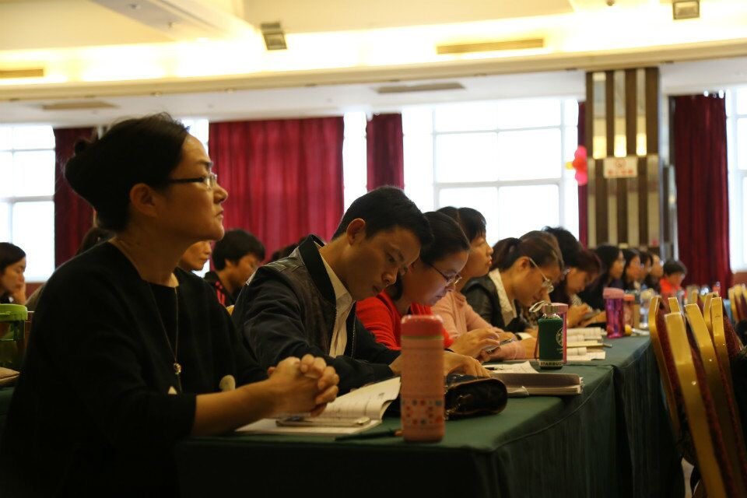
两堂课，学员都觉得时间过得很快，觉得收获颇丰。
★专家语录回顾
★语言的输入是基础，是前提，是起点，语言的输出是语言学习不可或缺的一环。
★每一堂语文课都是一场精神之旅。
★课标纵向是有联系的，横向是相匹配的，我们看课标要有纵向思维，还要有横向思维。
★语文教学要用课文教语文，要指向语言文字运用。
★语言表达是教师培训的关键途径。
★互联网+教育>现有教学效果。
★学员感言
★一次愉悦的＂乡＂遇，一场精神的盛宴 —— 湖北武汉 曾慧
★学习无限，收获无限——武汉新洲 肖娟
★一个人的全部尊严在于思想。——湖北武汉 王雪飞
★做一片平凡的叶子，把雨露阳光的滋养，化作对大树母亲的回报。——重庆南岸 周娟
★成长路上，一路风景，一路前行。——重庆南岸 牟晓娟
★培训促进成长，相聚增进友谊。——重庆南川 舒乾敏
★难忘的考察之旅
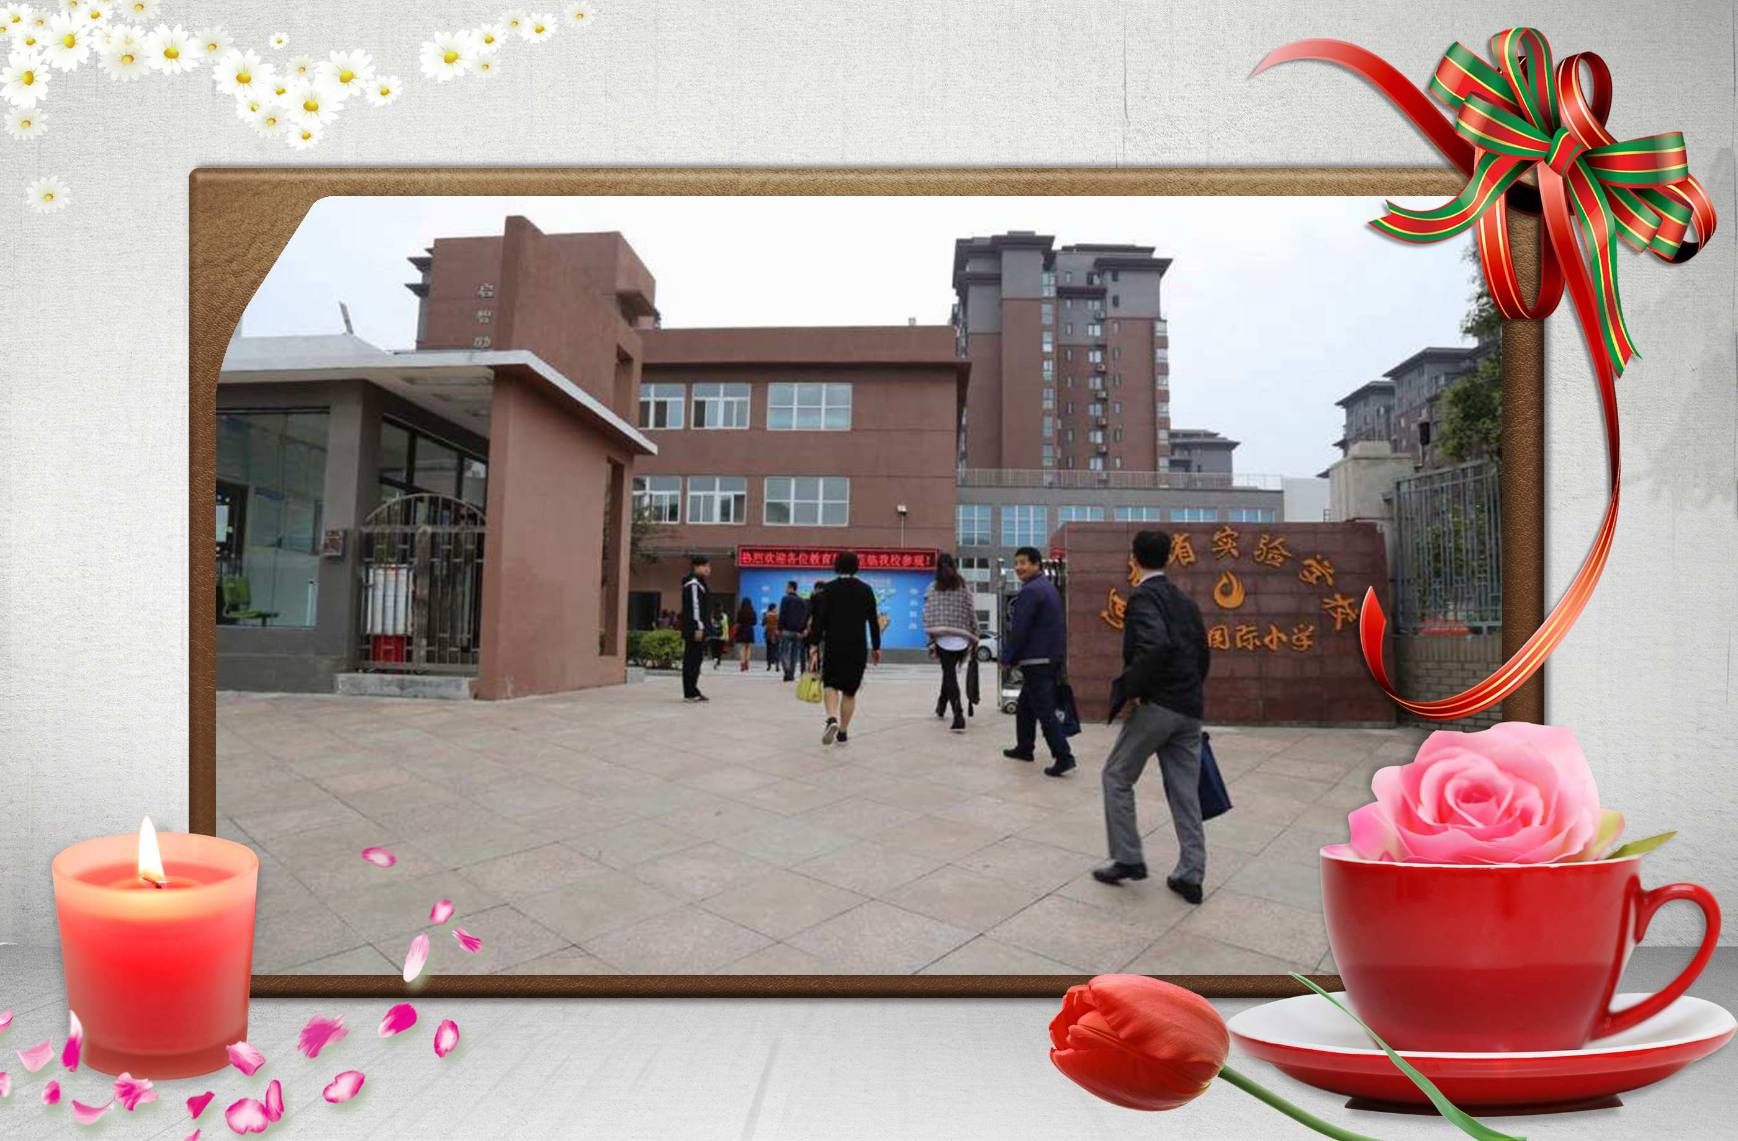
为了开拓骨干班国培教师的视野，2016年10月13日，培训班侯老师等老师带领我们小学骨干教师国培班全体成员，在初升的太阳的照耀下，赶赴河南省实验小学-天才国际小学，进行了实地的观摩考察活动。
考察期间，该校石丽贤老师，为我们展示了一堂生动而优质的语文教学课。课堂上，教师和蔼可亲的语气，恰当的点拨语言，学生们积极主动、充满自信的课堂氛围，给我们留下了深刻的印象。天才国际小学张校长向老师们介绍了学校的办学规模、办学理念和办学特色，并图文结合展示了学校“探究式学习”系列课程开设情况。随后老师们还参观了音乐教室、美术教室、图书室、心理咨询室等，深入了解校本课程的实施情况，并欣赏了学生作品。
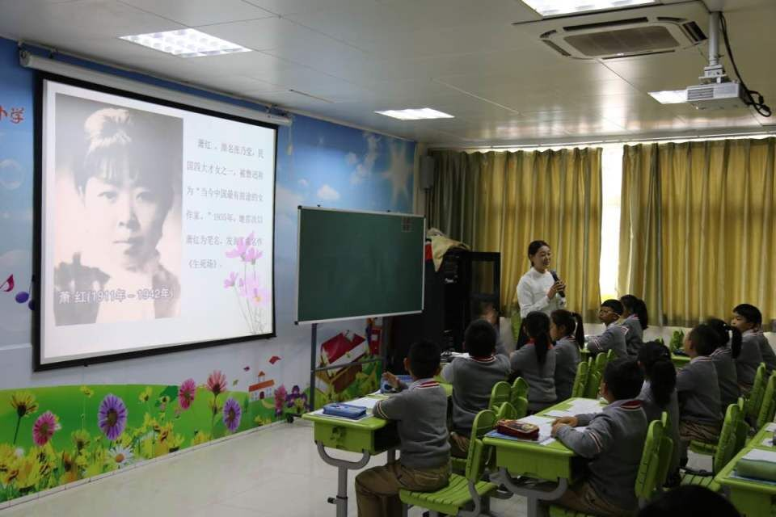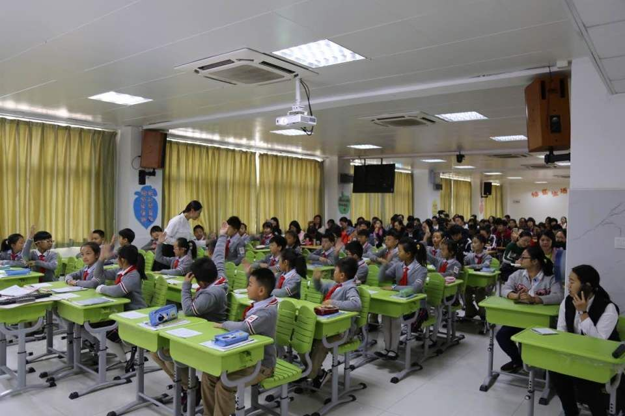
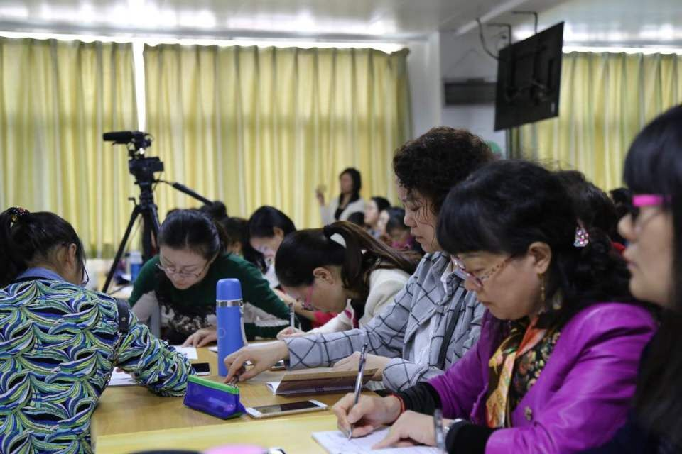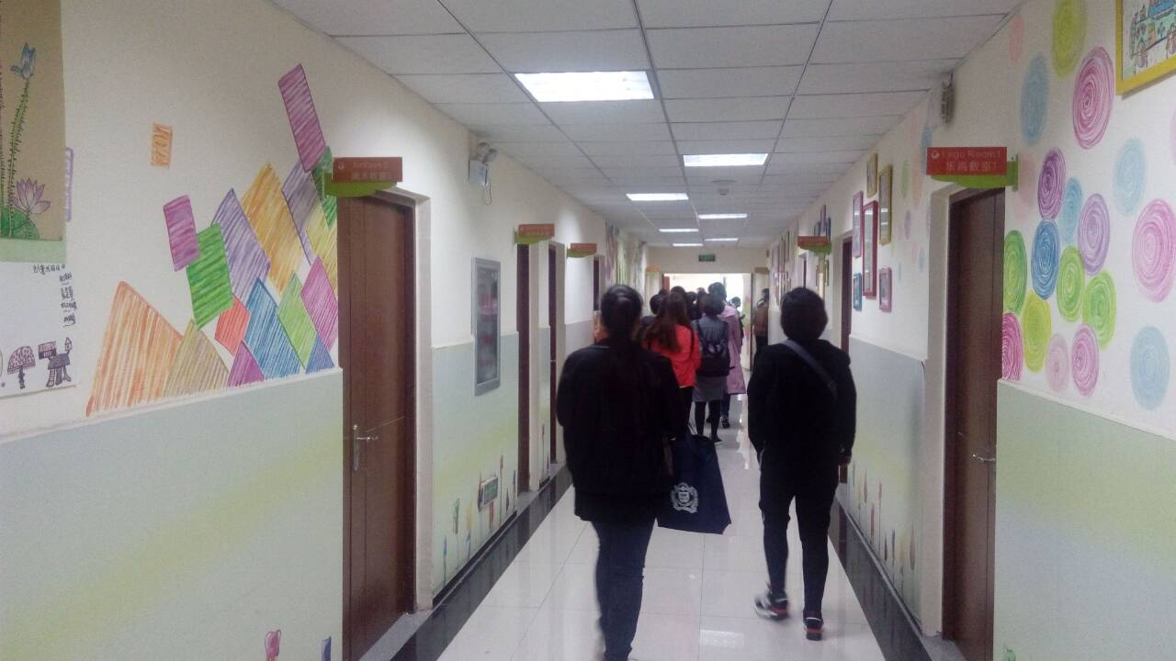

这次考察活动让学员收获良多，感慨颇深，学员们都反映这真是一次难忘的考察之旅。

- 生活剪影
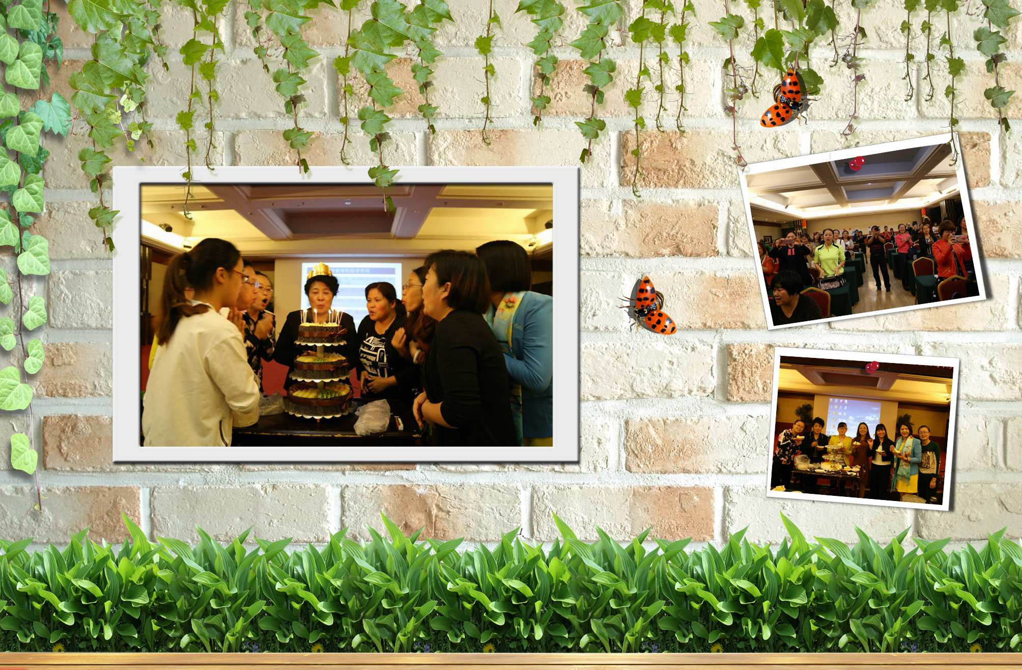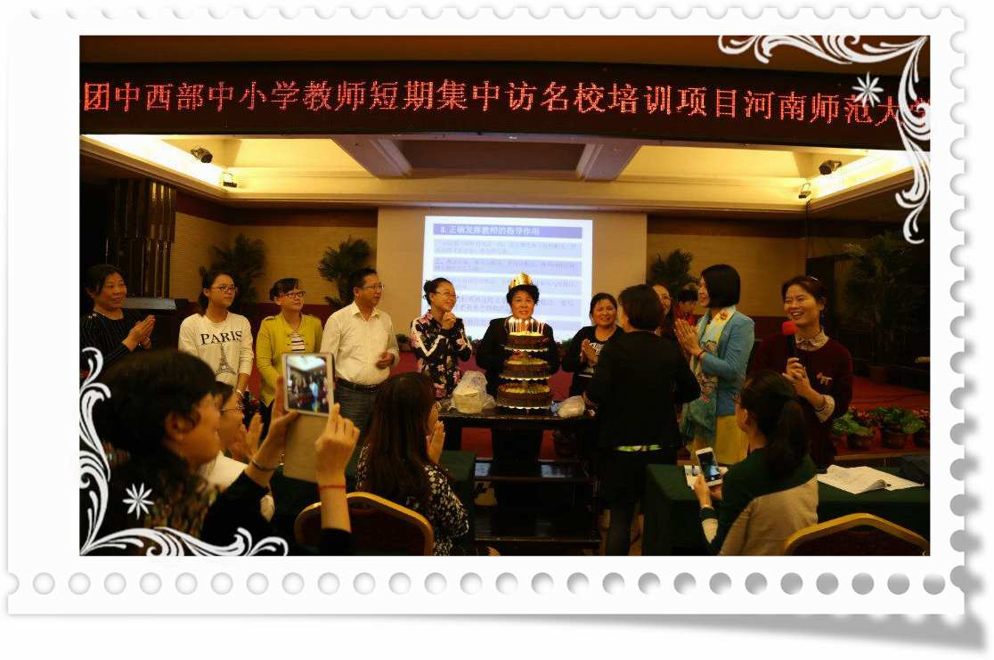
简短的生日会，却洋溢着浓浓的温情。
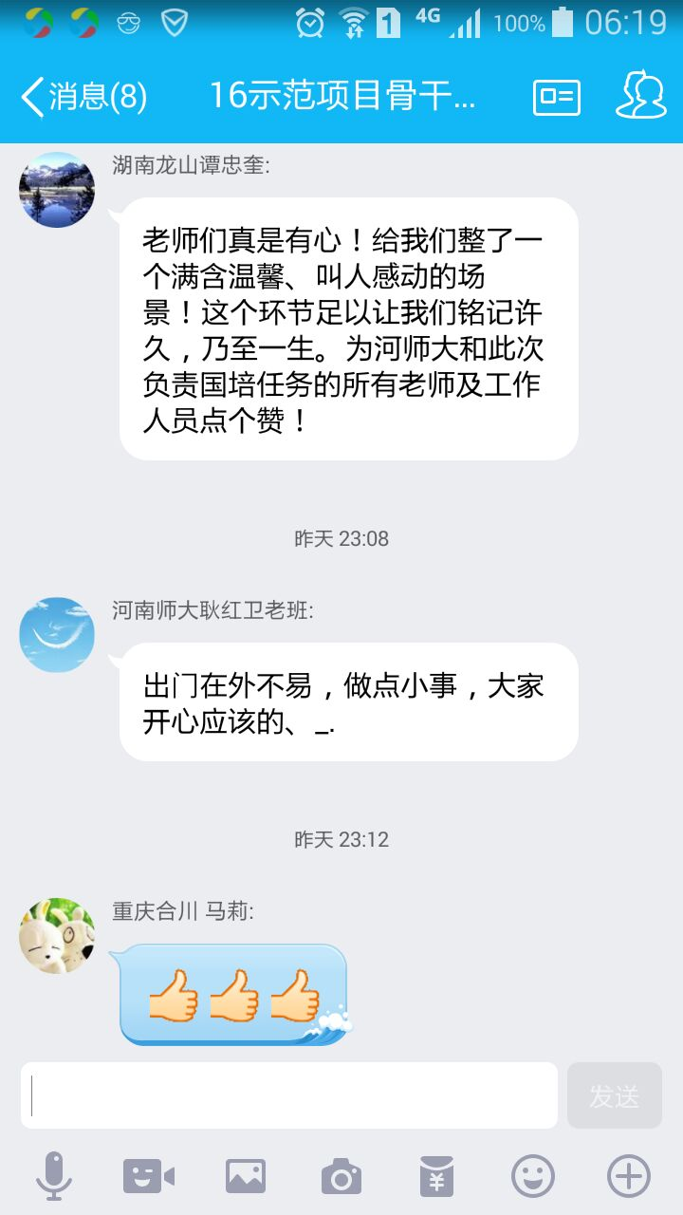老师们，你们的心意让我们感动，谢谢你们！

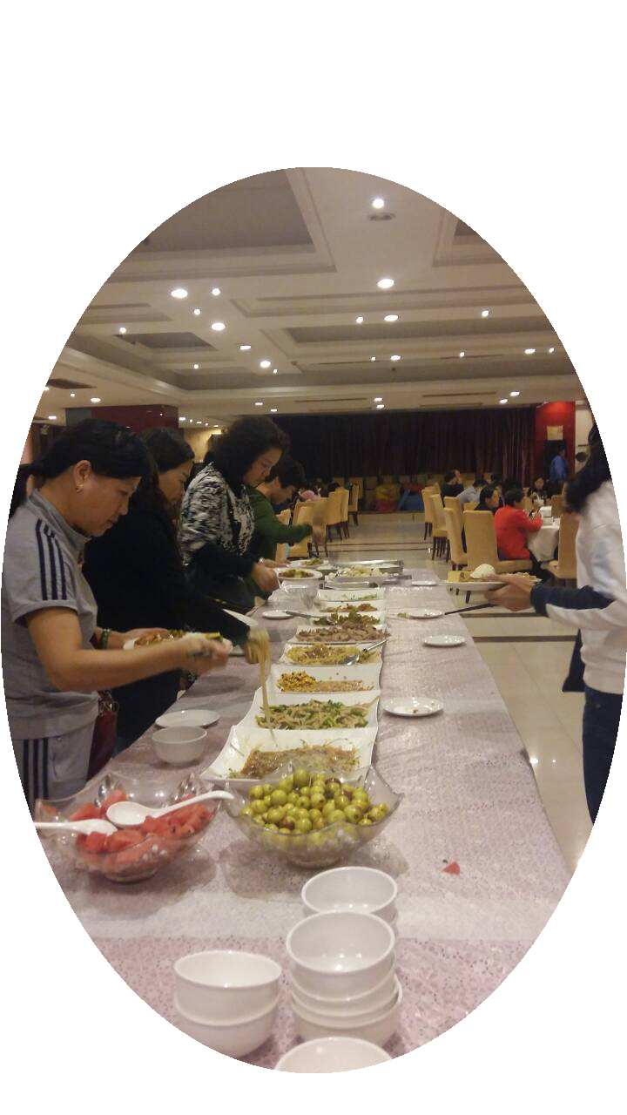
丰盛的晚餐，满满的情谊。
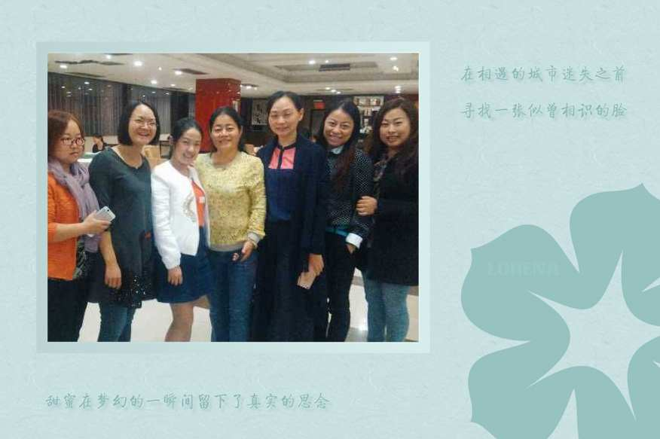

主 编：武军会 聂君涛
责任编辑：李永青 耿红卫
编 辑：刁桂梅 崔 宣
呈 报： “国培计划”——中小学骨干教师培训项目执行办公室
报 送： 河南师范大学党政领导
发 送： 河南师范大学相关职能部门、各教学院部
印 数： 50

联系方式： 电话：0373--3326176 邮编：453007
地 址： 河南省新乡市建设东路46号 河南师范大学继续教育学院

